附件1
杭州采荷第一小学教育集团“突出贡献奖”申报表
申报人  （团队） | 新城实小体育教研组
奖励分值 | 学校填写
主  要  事  迹 | 在充满活力与朝气的杭州市钱江新城实验小学里，新城体育组的所有老师共同书写着向阳而生的篇章，在这片热土里，体育组的成员亦以种月耕云的精神，坚守着对体育教育的热爱与追求。体育教研组立足学生体质健康水平提升，构建立体化特色体育活动，促进学生全程、全员、全方位发展，一起来看看这支集师德、格局、纪律、学识、业务于一体的体育教研组吧!  团体：  1.荣获上城区第二届“先进教研组”  2.获得上城区六年级体能监测优秀单位  3.协办上城区90学时培训活动  4.协办上城区中小学生运动会乒乓球比赛  5.协办上城区中小学生运动会羽毛球比赛  6.参加杭州市三、六年级体能监测  7.参加上城区六年级技能监测  8.获得上城区中小学生运动会获团体总分第一名  9.获得上城区中小学生运动会游泳比赛团体第二名  10.获得上城区中小学运动会围棋比赛第二名  11.获得上城区中小学运动会中国象棋第三名  12.获得上城区中小学运动会国际象棋第八名  12.获得上城区中小学运动会篮球比赛男子第六名  13.获得上城区中小学运动会跳绳比赛第四名  14.获得上城区中小学运动会花样跳绳第三名  15.获得上城区小学生校园足球班级联赛三等奖  16.获得上城区中小学轮滑比赛团体第五名  个人：  - 吴国俊荣获2024年上城区小学体育教师能力评比全能比赛二等奖  - 吴国俊荣获2025年上城区中小幼教学专题研究论文一等奖  - 吴国俊荣获上城区中小学《体育与健康》学科大单元设计三等奖  - 吴国俊参加上城区课堂教学评比荣获三等奖  - 张海栋荣获2025年上城区中小幼教学专题研究论文二等奖  - 张海栋荣获上城区中小学《体育与健康》学科大单元设计三等奖  - 刘全俊荣获2024年上城区中小幼教学专题研究论文一等奖  - 刘全俊荣获2024年杭州市中小学和幼儿园教学研究（基教）三等奖  - 方彬霁荣获2025年上城区中小幼教学专题研究论文二等奖  - 方彬霁荣获浙江省教育教学论文评比二等奖  - 方彬霁荣获上城区2024学年第一学期质量分析二等奖  - 方彬霁2024年上城区体育大单元教学设计评比一等奖  - 方彬霁2025年上城区优秀羽毛球教练  - 张忠华荣获上城区中小学体育教师教学能力评比团体二等奖  - 郑上兴荣获上城区中小学体育教师教学能力评比团体二等奖  - 梁一珺荣获杭州市教育学会优秀成果课题一等奖  - 梁一珺荣获上城区第三届中小学生运动会三棋比赛优秀教练员  - 丁燕燕荣获上城区2024学年年第一学期质量分析一等奖  - 丁燕燕荣获2024年度上城区教育科研优秀成果评比小课堂三等奖  - 丁燕燕荣获2025年上城区中小幼教学专题研究论文评比三等奖  - 丁燕燕在区90课时培训中执教展示课  - 王意晶在区教研活动中执教展示课  一路同行，一同成长，学校的发展，成就着我们体育组的体育教育梦和竞技特长梦，新城实小体育组将继续携手，为学生运动健康提供保障，以更科学的教学方式抓好体育教育，积极开展阳光体育活动，丰富学生校园生活，让每一位荷娃都拥有强健的体魄和美好的未来。
佐  证  材  料 | 团体：  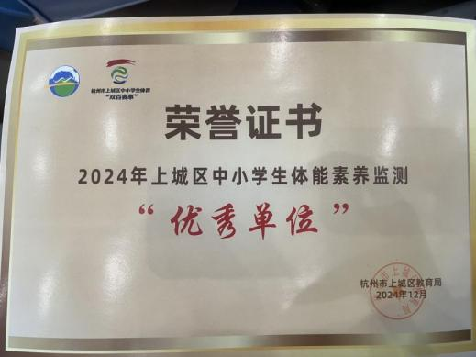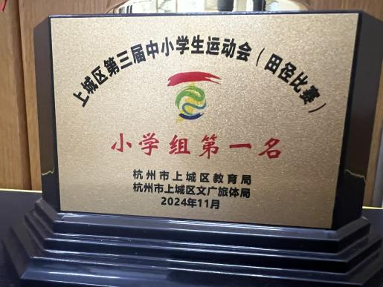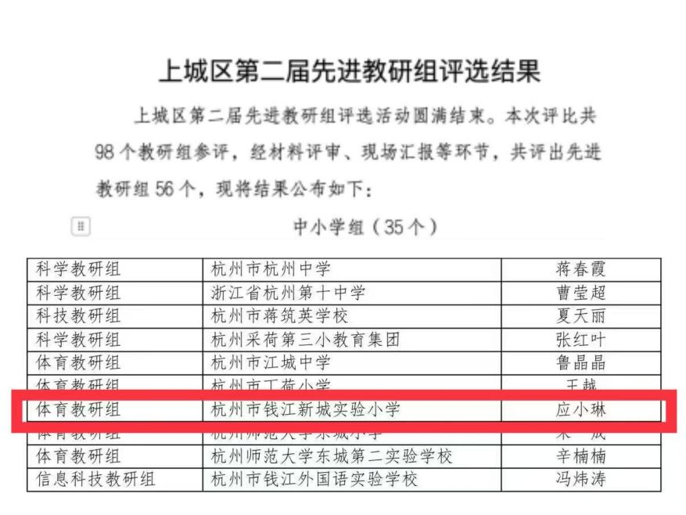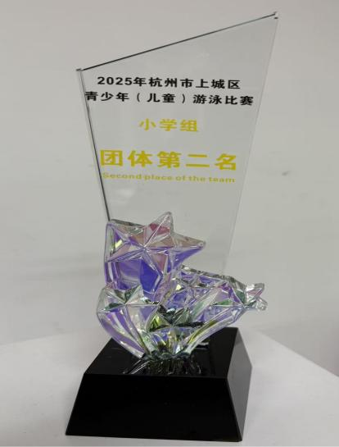  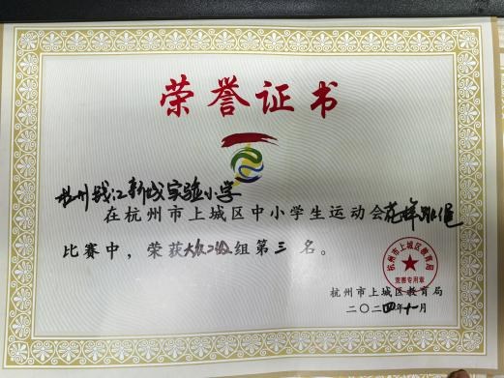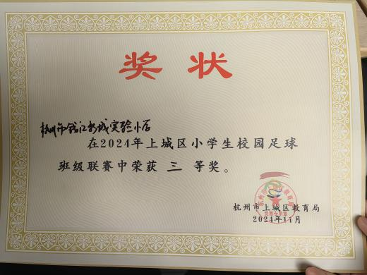  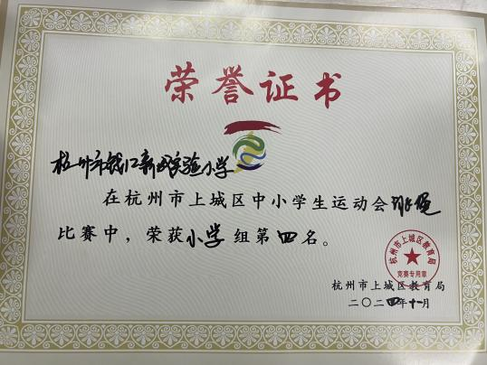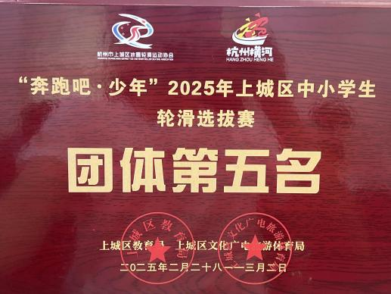  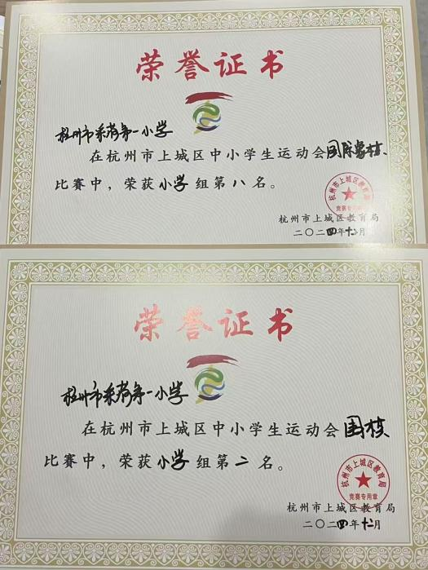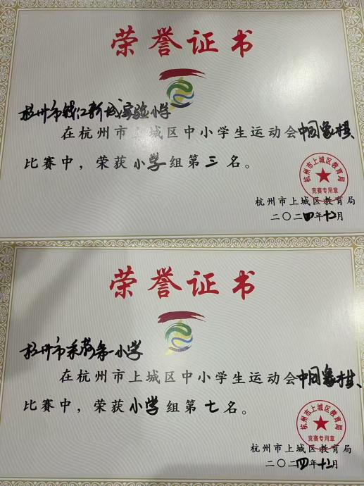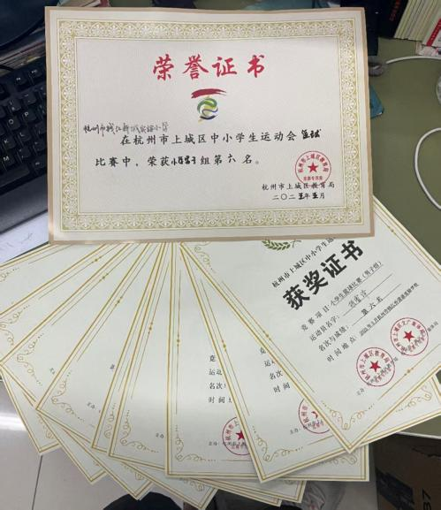  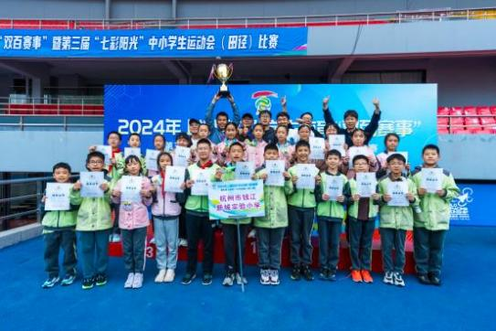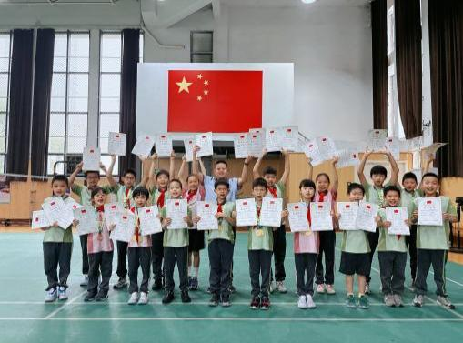  田径比赛获奖 游泳比赛获奖  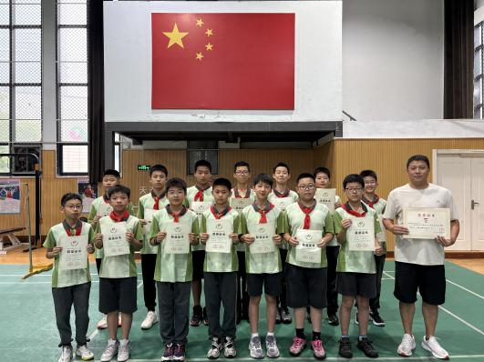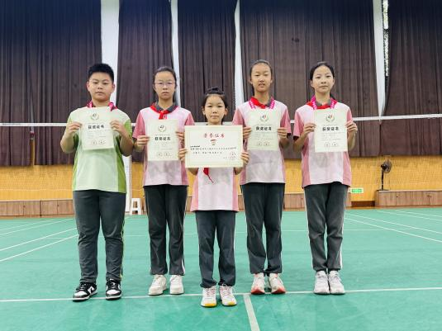  篮球比赛获奖 羽毛球比赛获奖  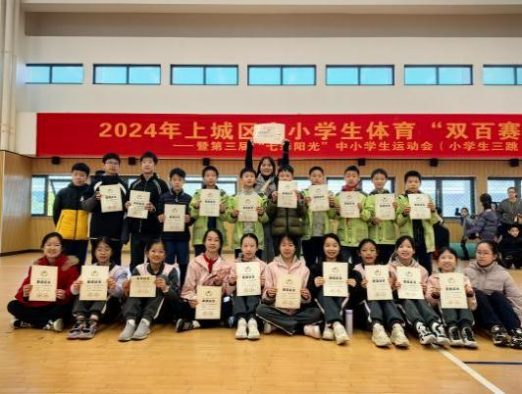  “三跳”比赛获奖  个人：  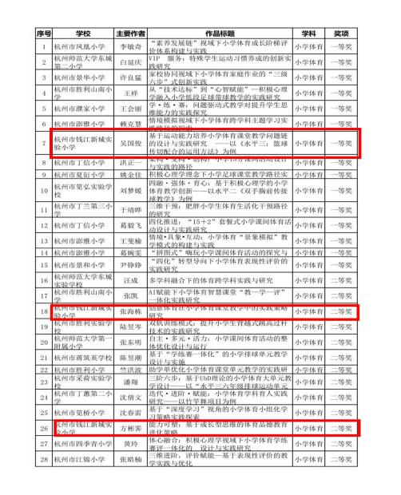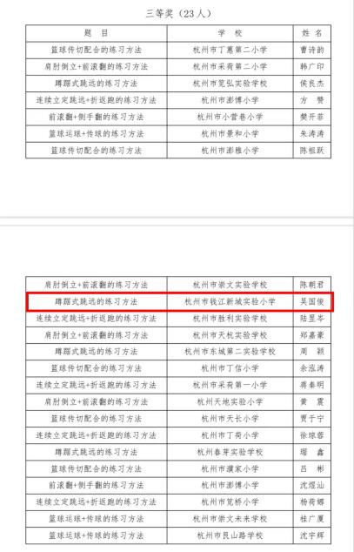  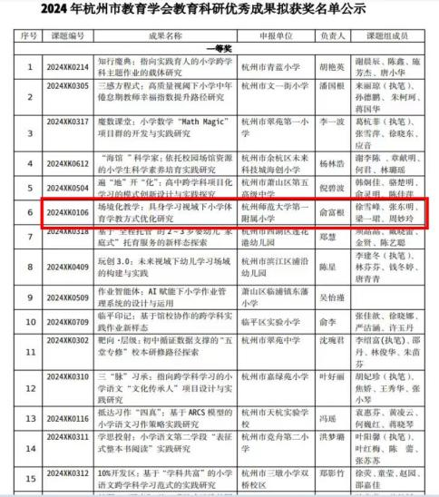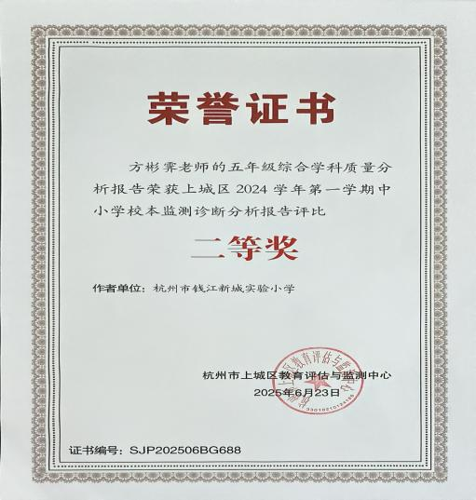  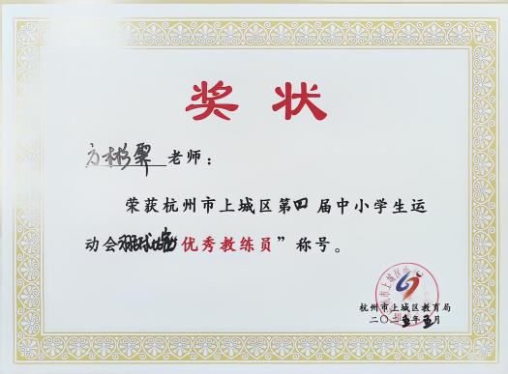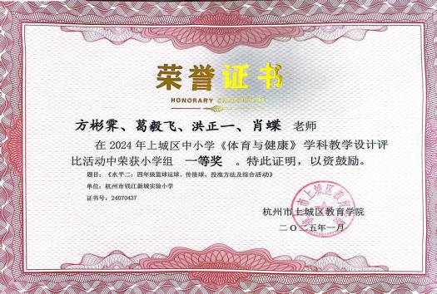  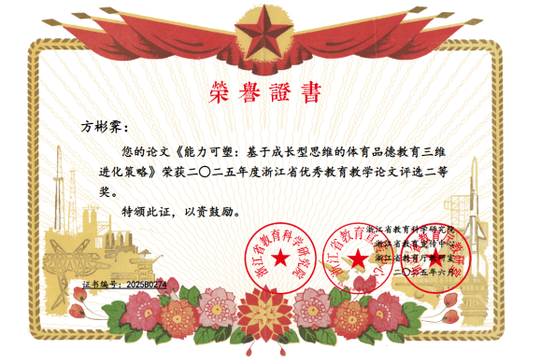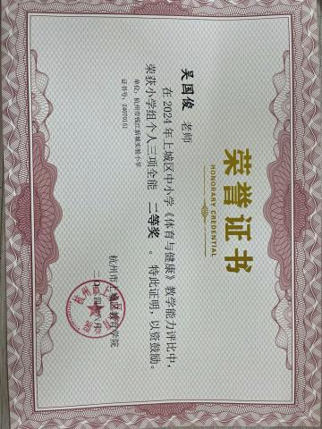  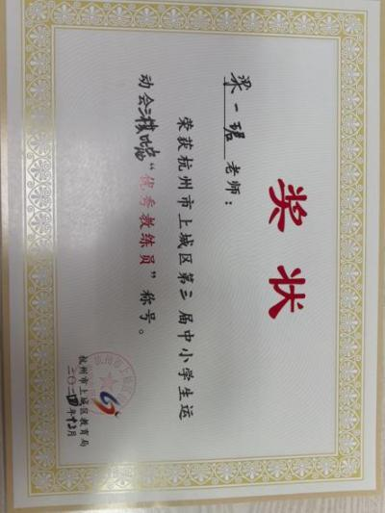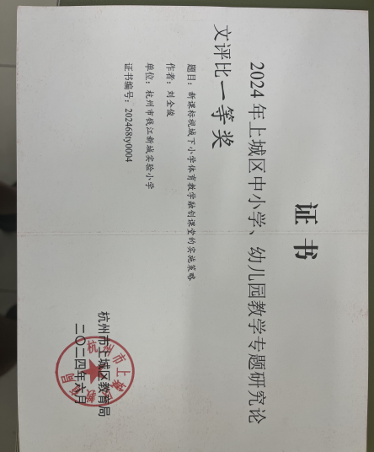

申报表上传到“云盘/行政办/2024-2/突出贡献奖”相应文件夹

